青少年软件编程（图形化）等级考试（1级）
2024年12月 满分100分
姓名：＿＿＿＿＿＿ 准考证号：＿＿＿＿＿＿＿＿ 得分：＿＿＿＿＿＿

一、单选题（共25题，共50分）
1．点击下列哪个按钮，可以将红框处的程序放大？（ ）
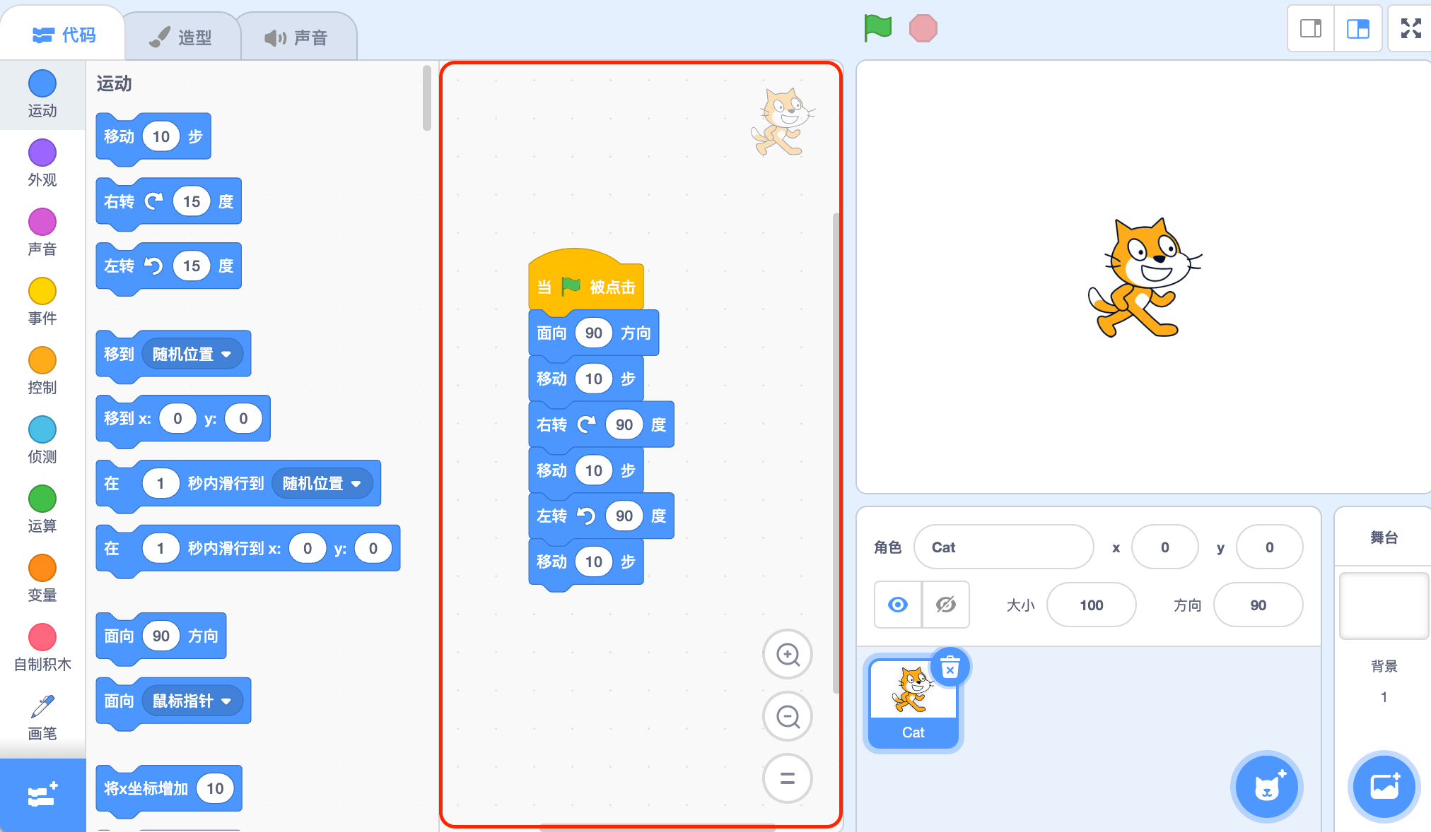
A．   | B．  
C．   | D．  

2．下列哪个按钮可以让舞台区变为小舞台模式？（ ）
A．   | B．  
C．   | D．  

3．如下图所示，下列哪个区域是角色列表区？（ ）

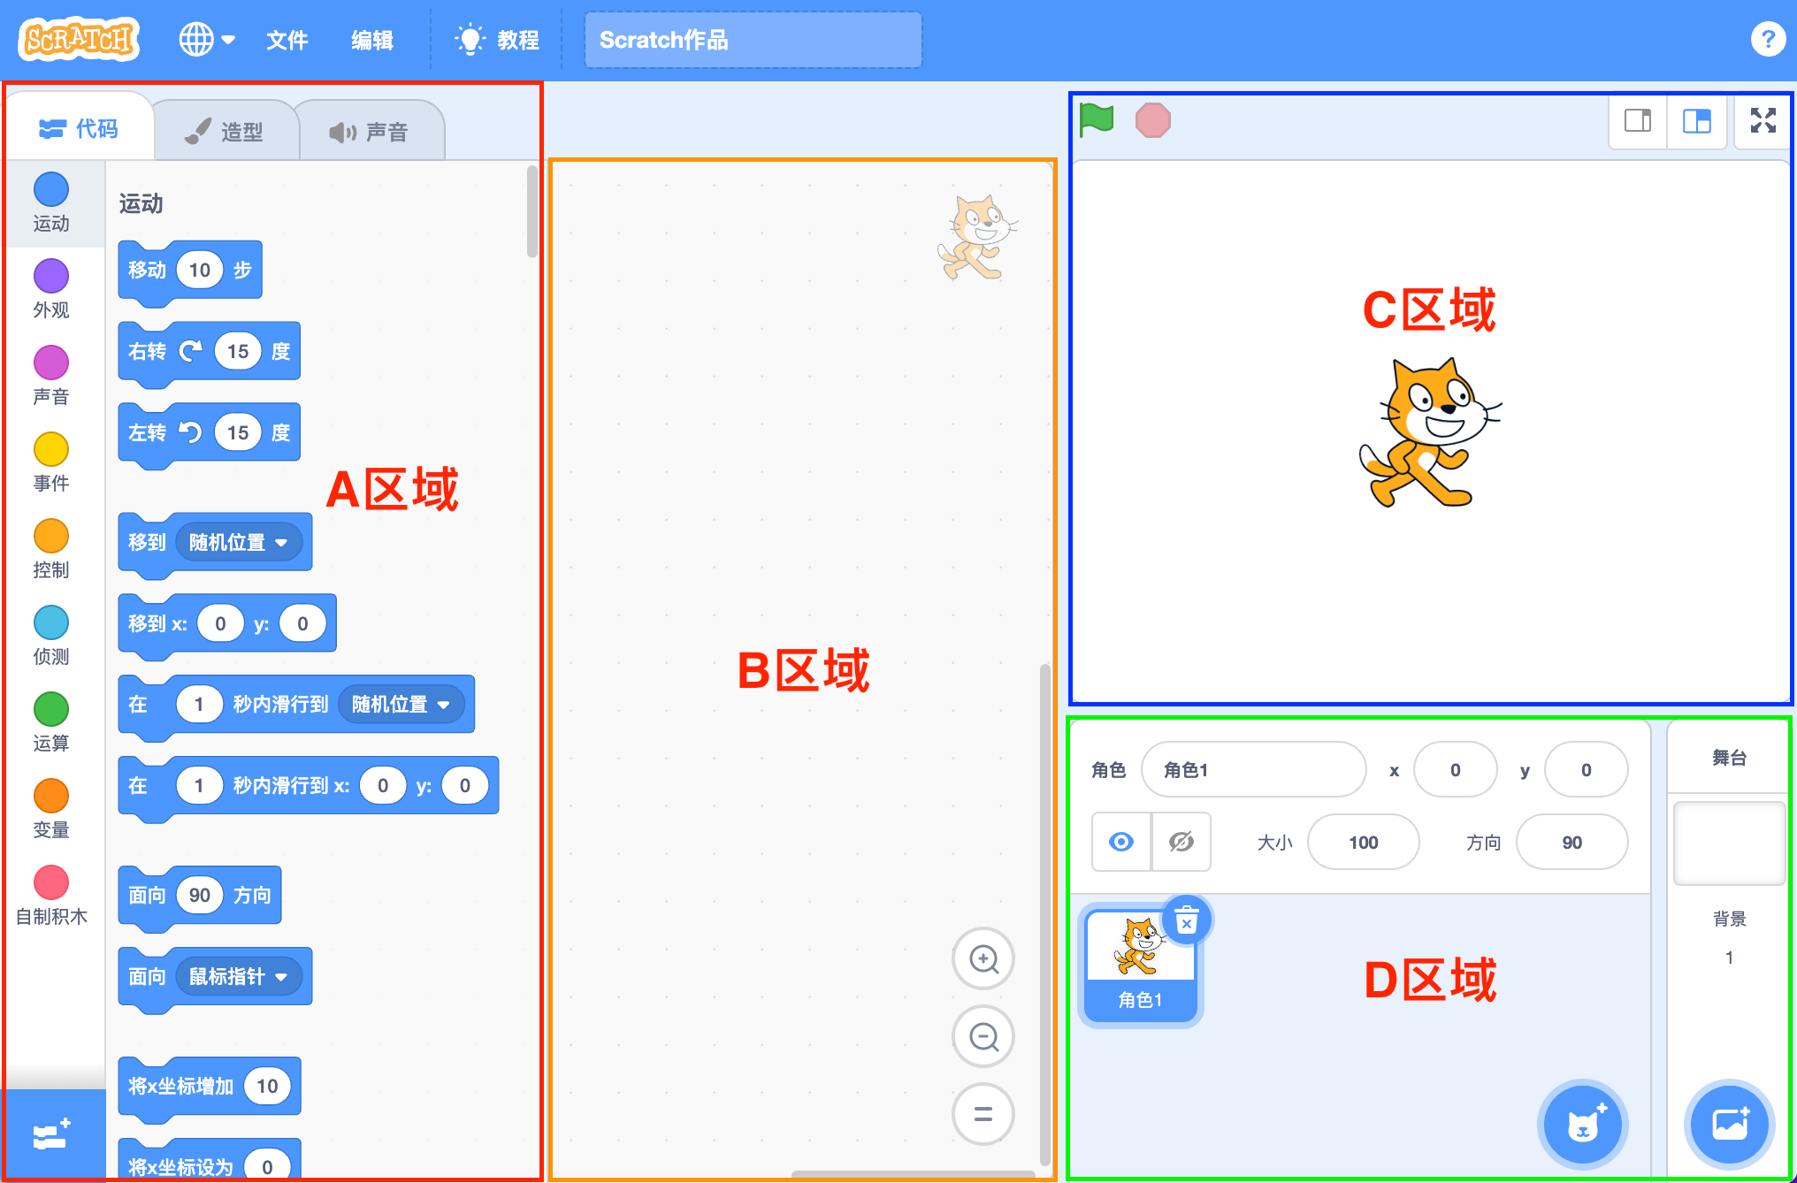
A．A区域
B．B区域
C．C区域
D．D区域

4．舞台初始背景为第一个背景，按下空格键后，想让舞台切换为第二个背景，下列哪个选项不能实现？（ ）
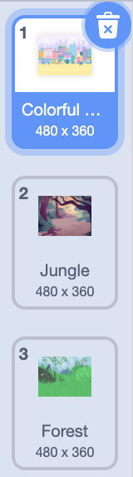
A．  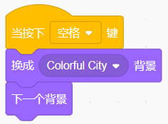 | B．  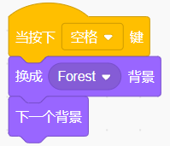
C．  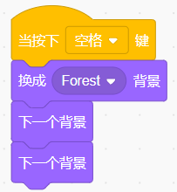 | D．  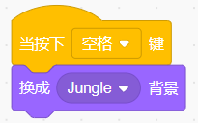

5．设计一个潜水员海底探险的程序，选择下列哪个背景最合适？（ ）
A．  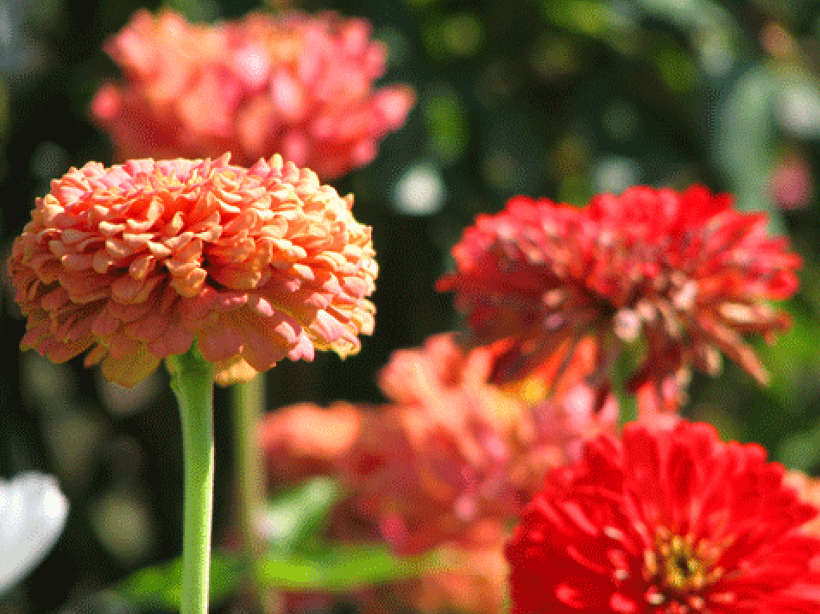 | B．  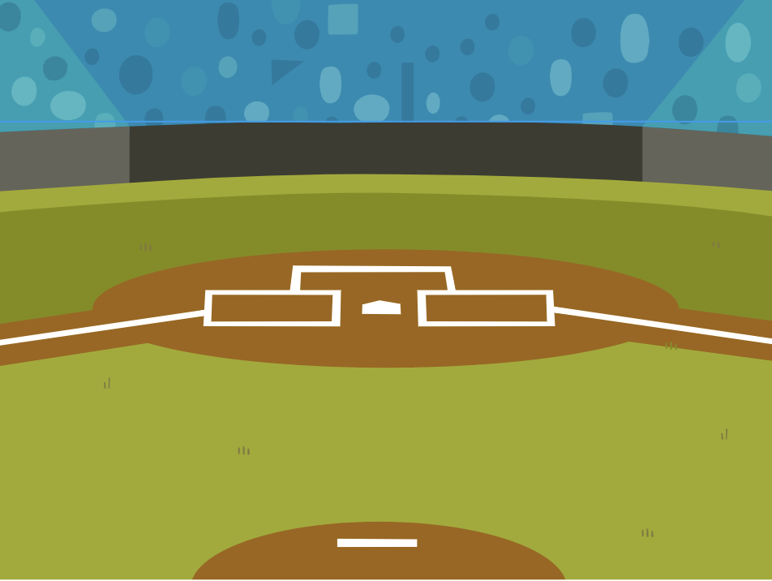
C．  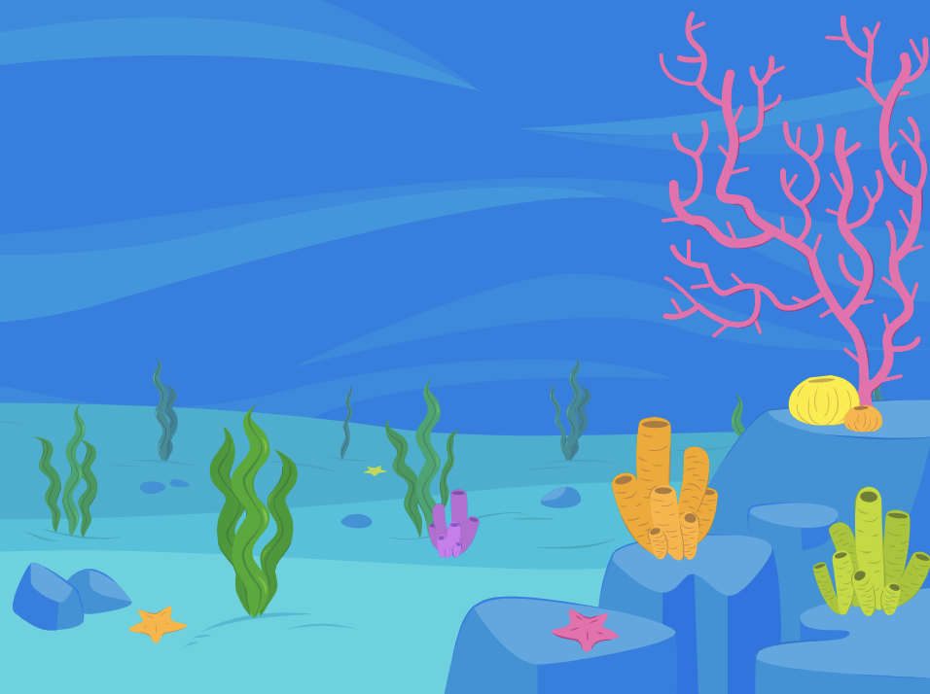 | D．  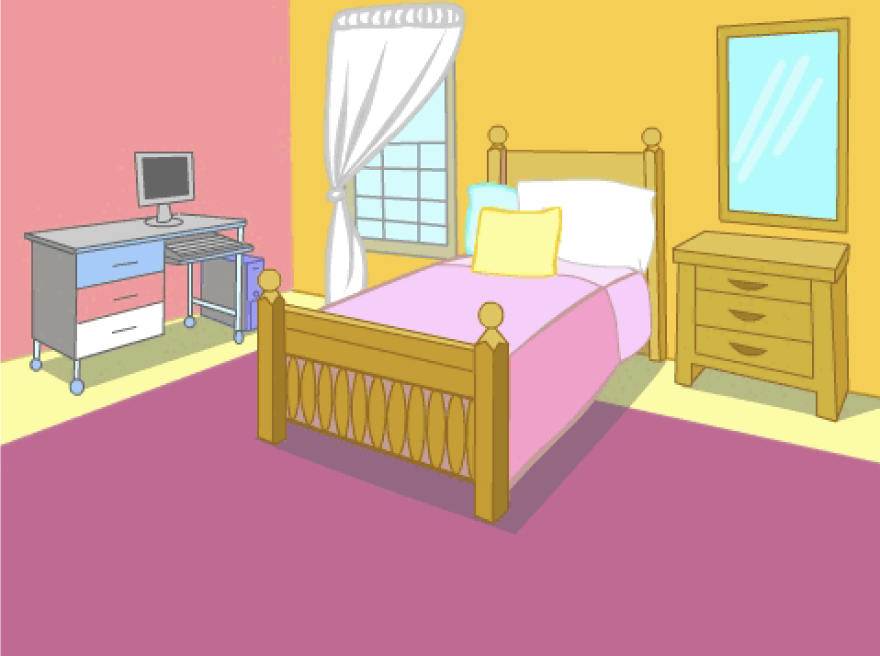

6．想要录制一段声音，应该点击下列哪个按钮？（ ）

A．   | B．  
C．   | D．  

7．击球员角色共有4个造型，运行程序后，下列说法正确的是？（ ）
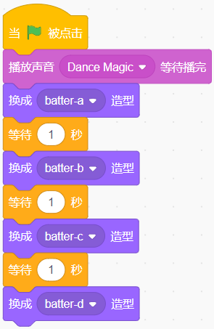
A．击球员在播放声音的过程中，依次切换击球动作
B．击球员在播放完声音后，再依次切换击球动作
C．击球员在依次切换击球动作后，再播放声音
D．击球员只会播放声音，并不会切换击球动作

8．程序运行前声音音量为100，按下空格键后，音量会变为多少？（ ）
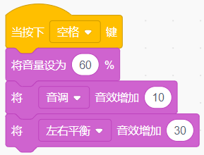
A．10
B．30
C．60
D．100

9．下列哪个选项可以让小狗面向右，倒退走路？（ ）
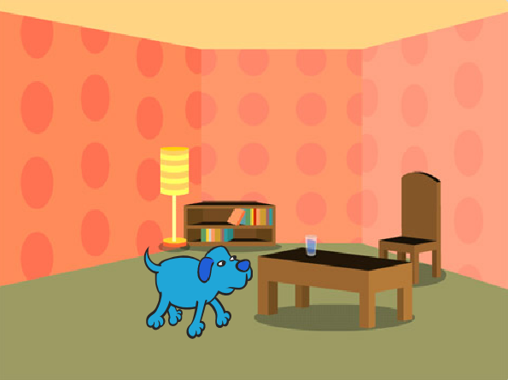
A．  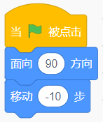 | B．  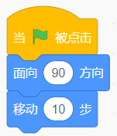
C．  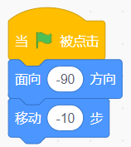 | D．  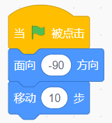

10．篮球的初始位置如下图一所示，下列哪个选项可以实现，按下空格键，篮球会从球筐中掉落到地上再弹回空中？（ ）
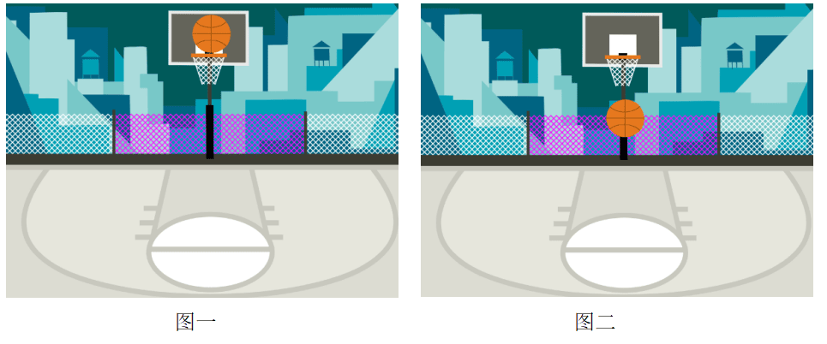
A．  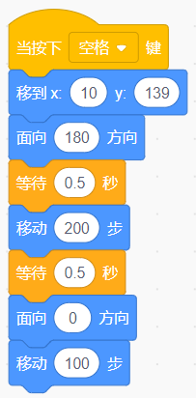 | B．  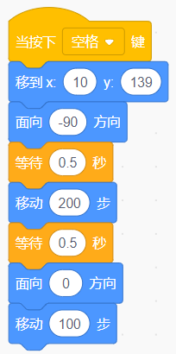
C．  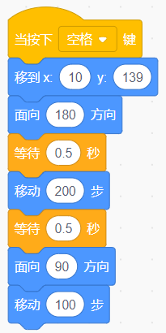 | D．  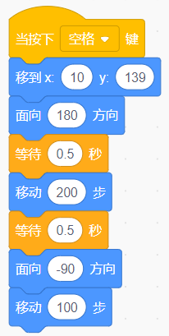

11．角色初始位置在舞台左侧，下列哪个选项可以实现，按下空格键后，角色从舞台左侧移动到黑板前，切换成下一个造型？（ ）
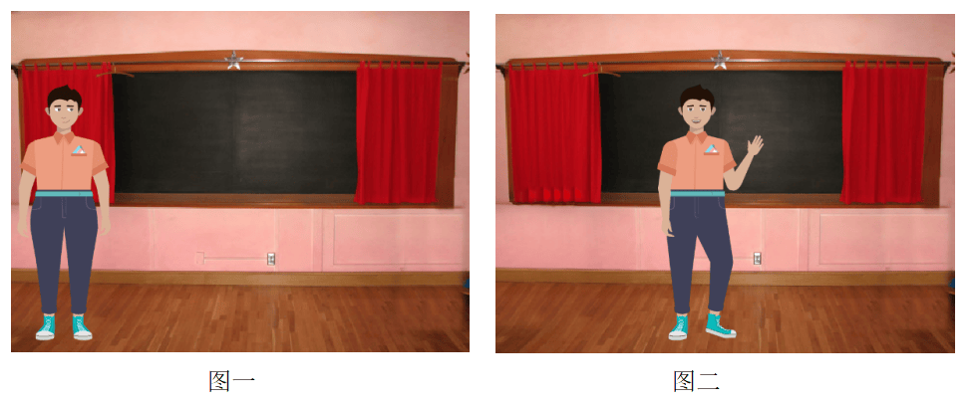
A．  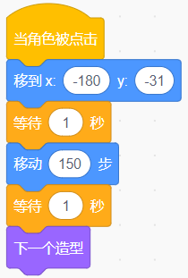 | B．  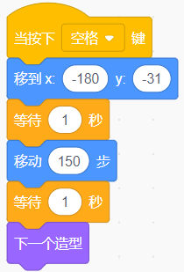
C．  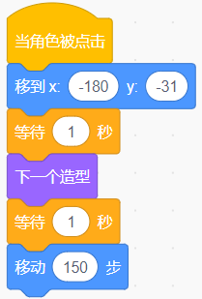 | D．  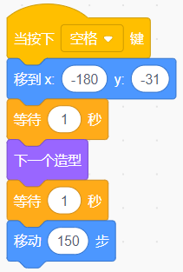

12．大象初始位置如下图一所示，下列哪个选项可以实现，按下空格键后，大象向前移动一段距离，旋转一定角度后吃到红苹果？（ ）
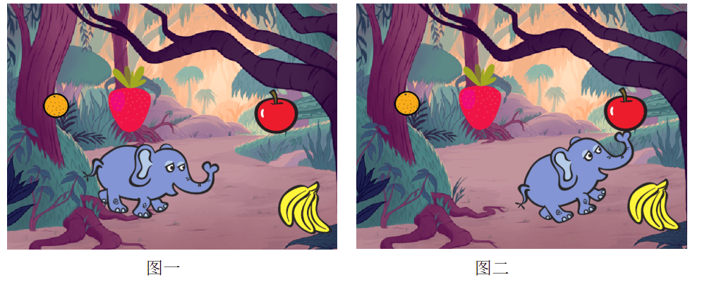
A．  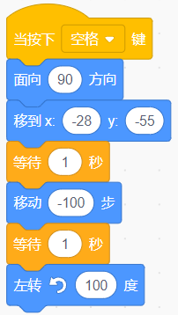 | B．  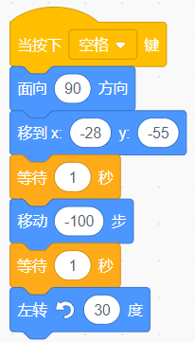
C．  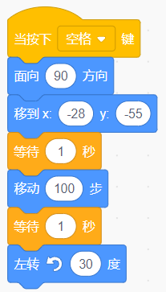 | D．  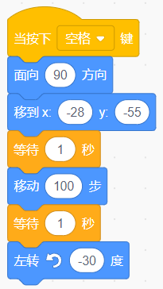

13．角色初始造型是“第一个造型”，下列哪个选项能让角色切换到“第三个造型”？（ ）
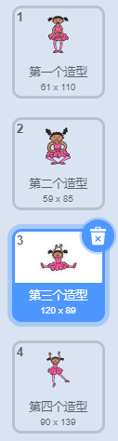
A．  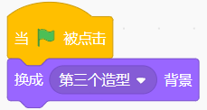 | B．  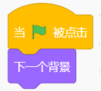
C．  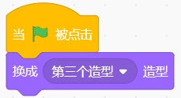 | D．  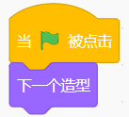

14．运行下列程序后，角色最后切换为哪个造型？（ ）
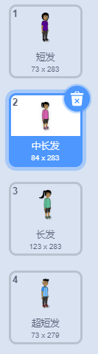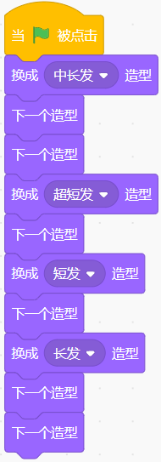
A．中长发
B．超短发
C．短发
D．长发

15．黄色珠子和蓝色珠子的排列顺序如下图所示，被红色盒子遮盖住的珠子颜色和排列顺序是什么样的呢？（ ）
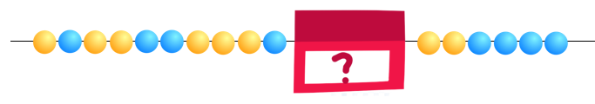


B．   | C．  
D．
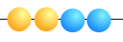

16．“笑声”和“哭声”两个声音文件的时长不一样，下列哪个选项能实现同时并且完整播放“笑声”和“哭声”？（ ）
A．  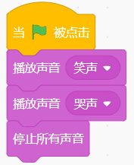 | B．  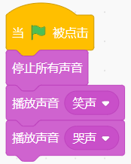
C．  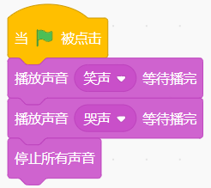 | D．  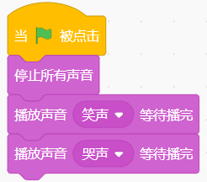

17．在哪个角色下编写右图的程序，才能实现点击上衣变换造型？（ ）
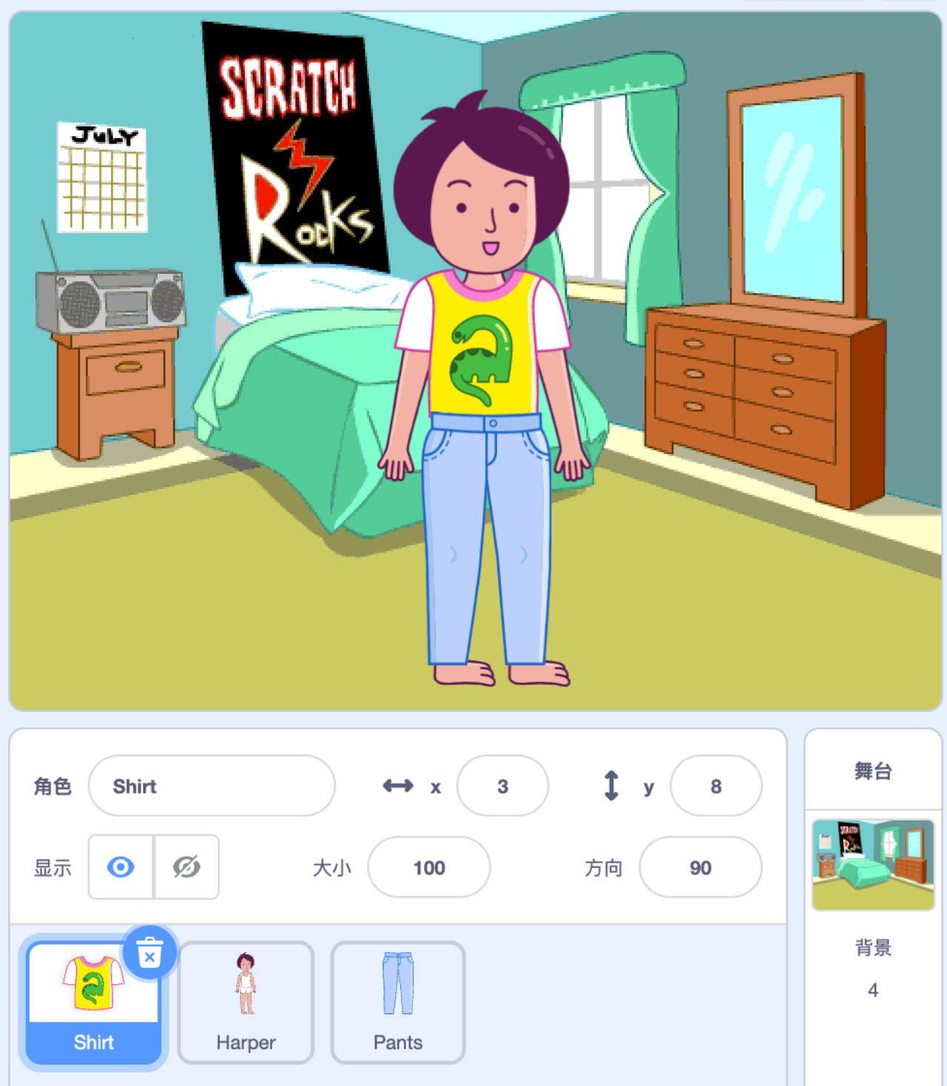
A．  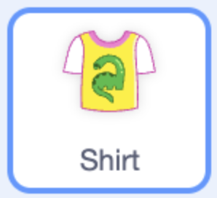 | B．  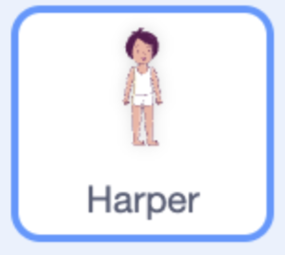
C．  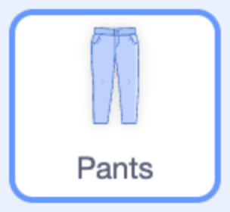 | D．  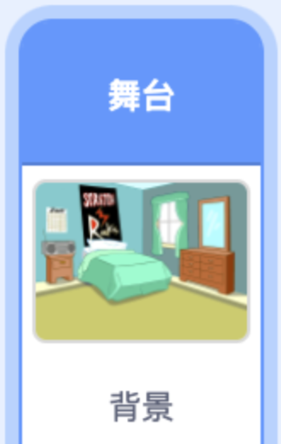

18．程序运行前的造型是小熊，背景是森林，运行一次右图所示的程序后，角色和背景正确的是？（ ）
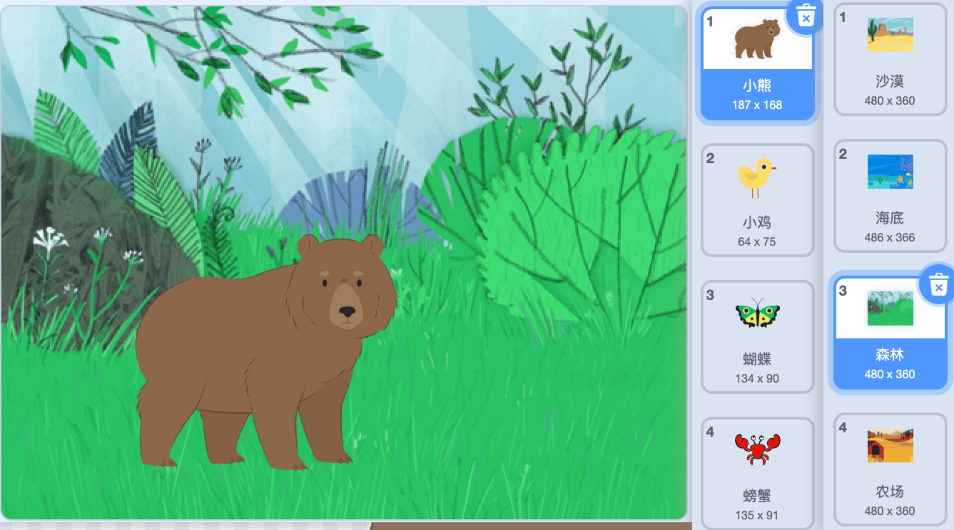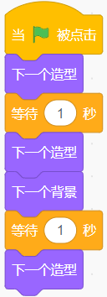
A．  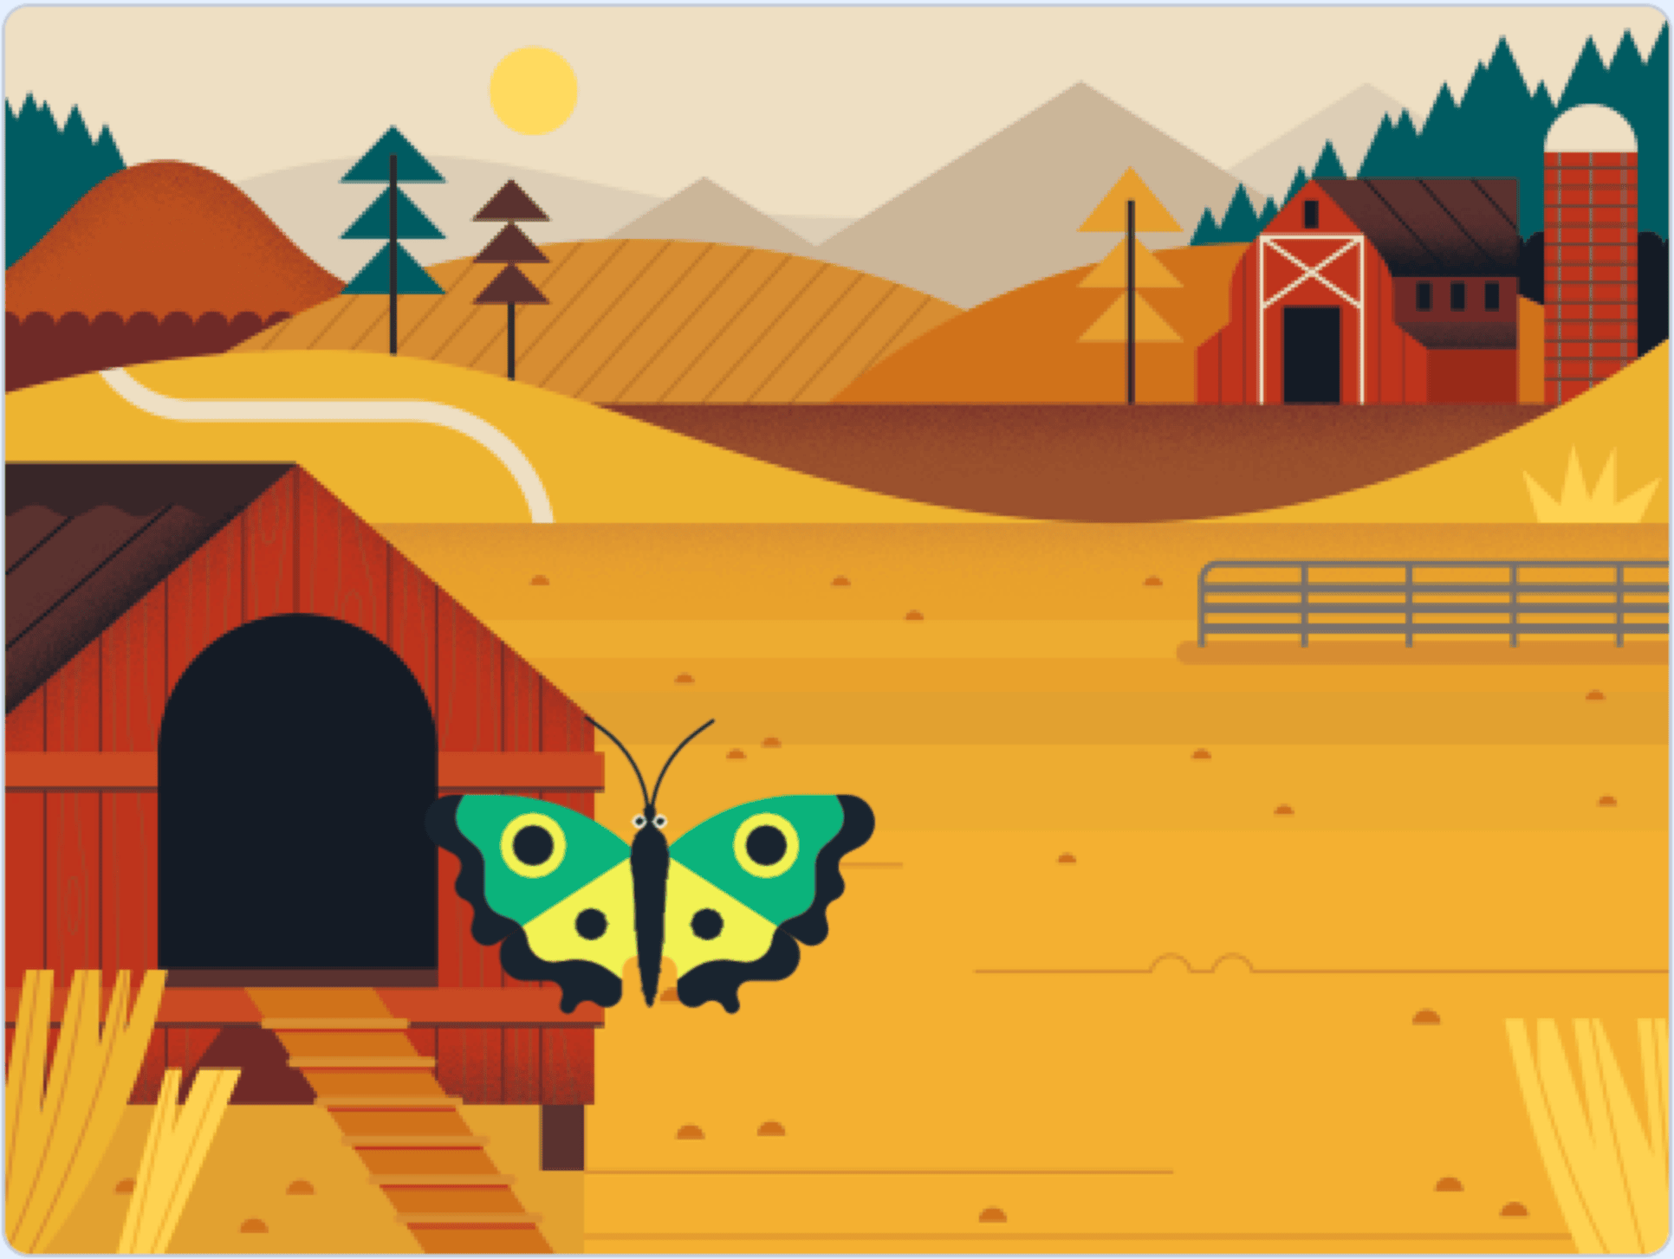 | B．  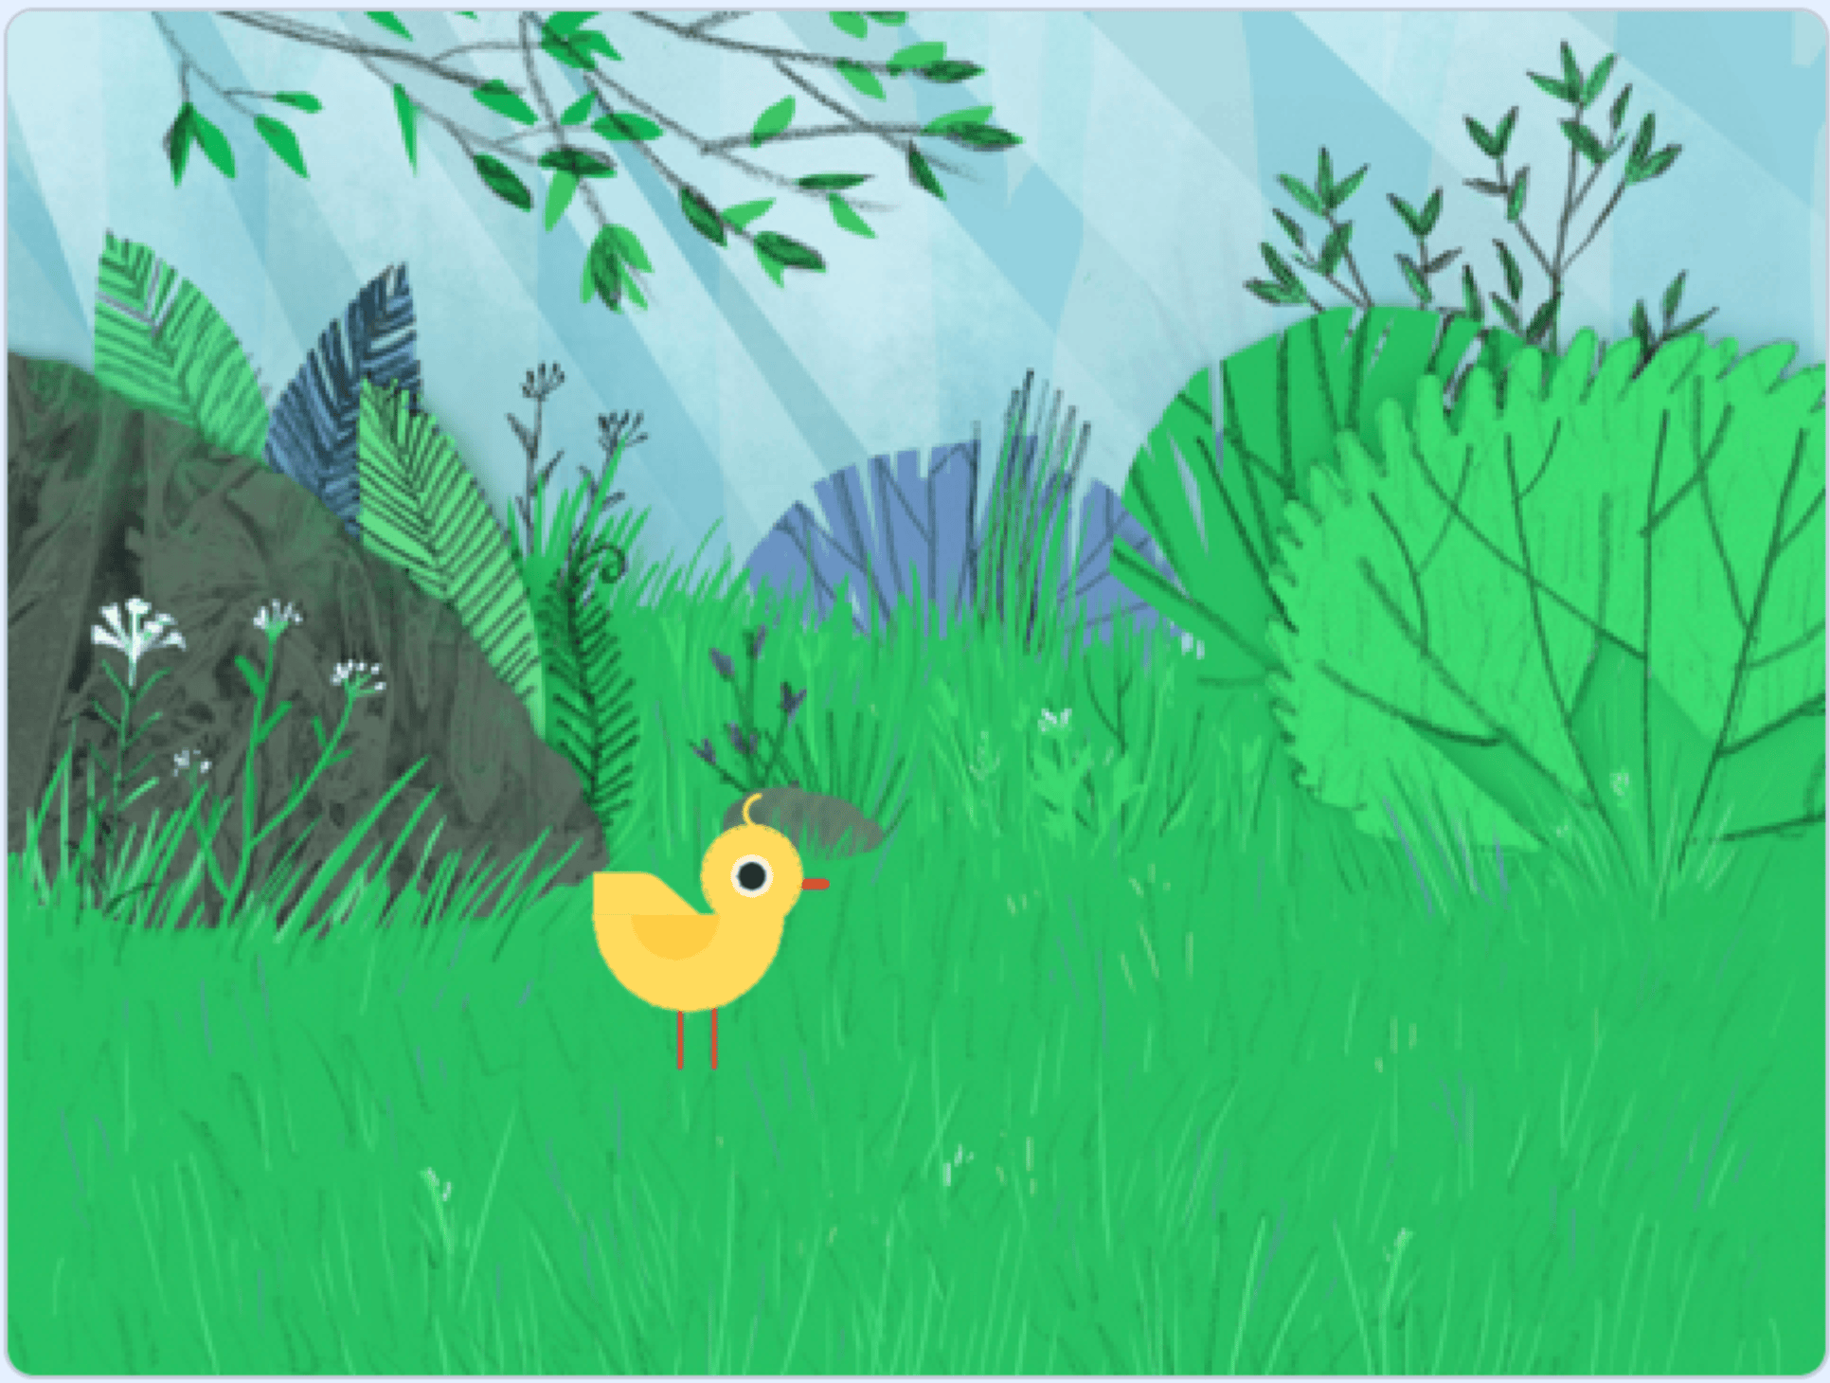
C．  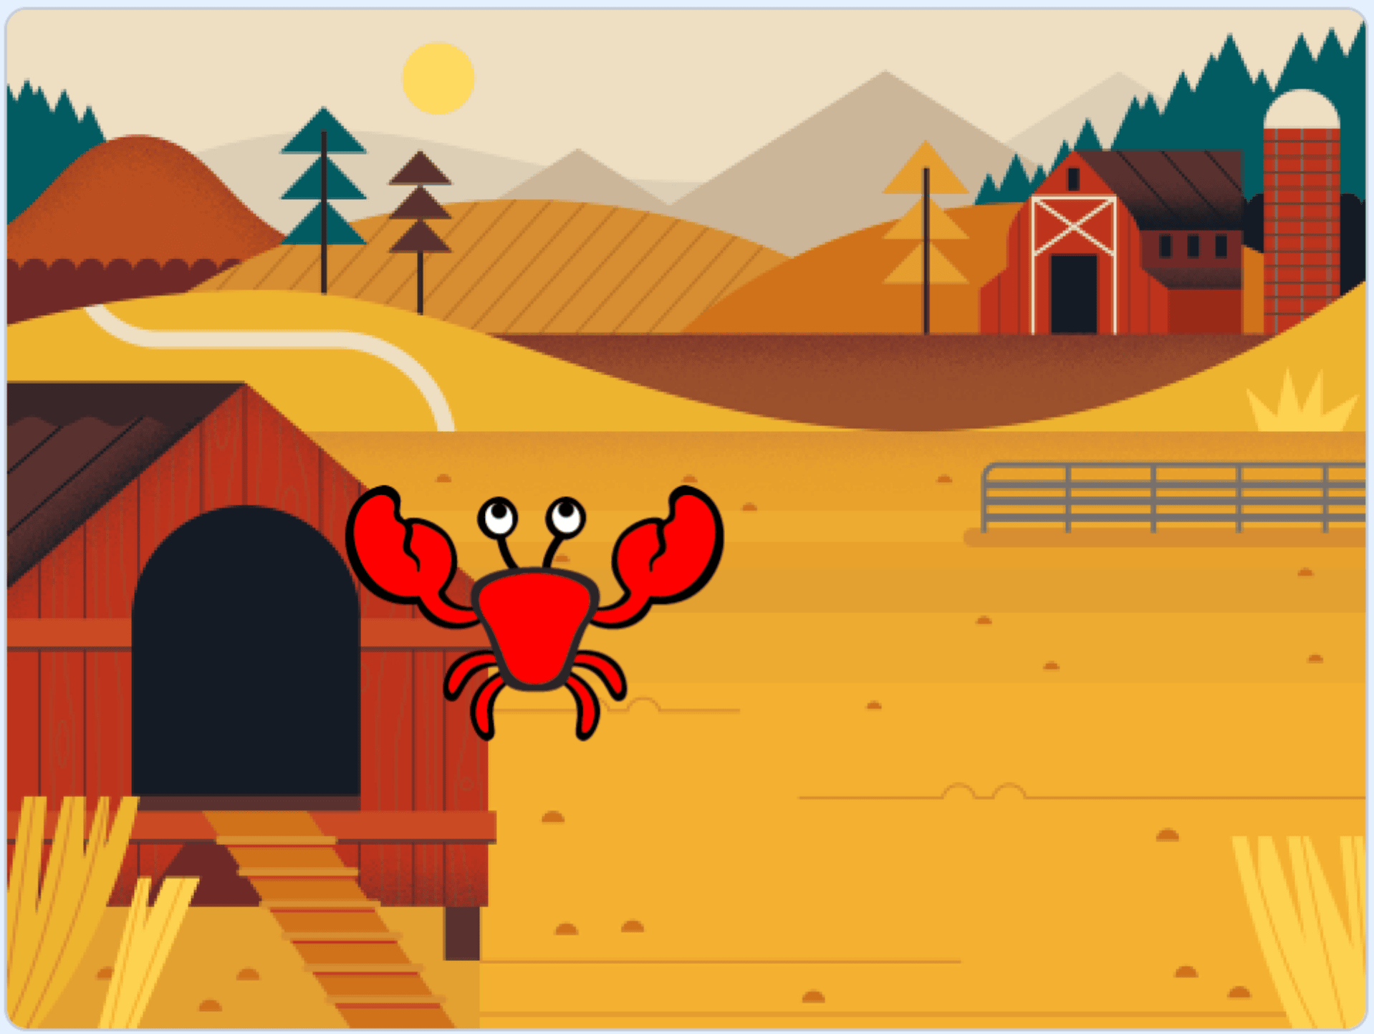 | D．  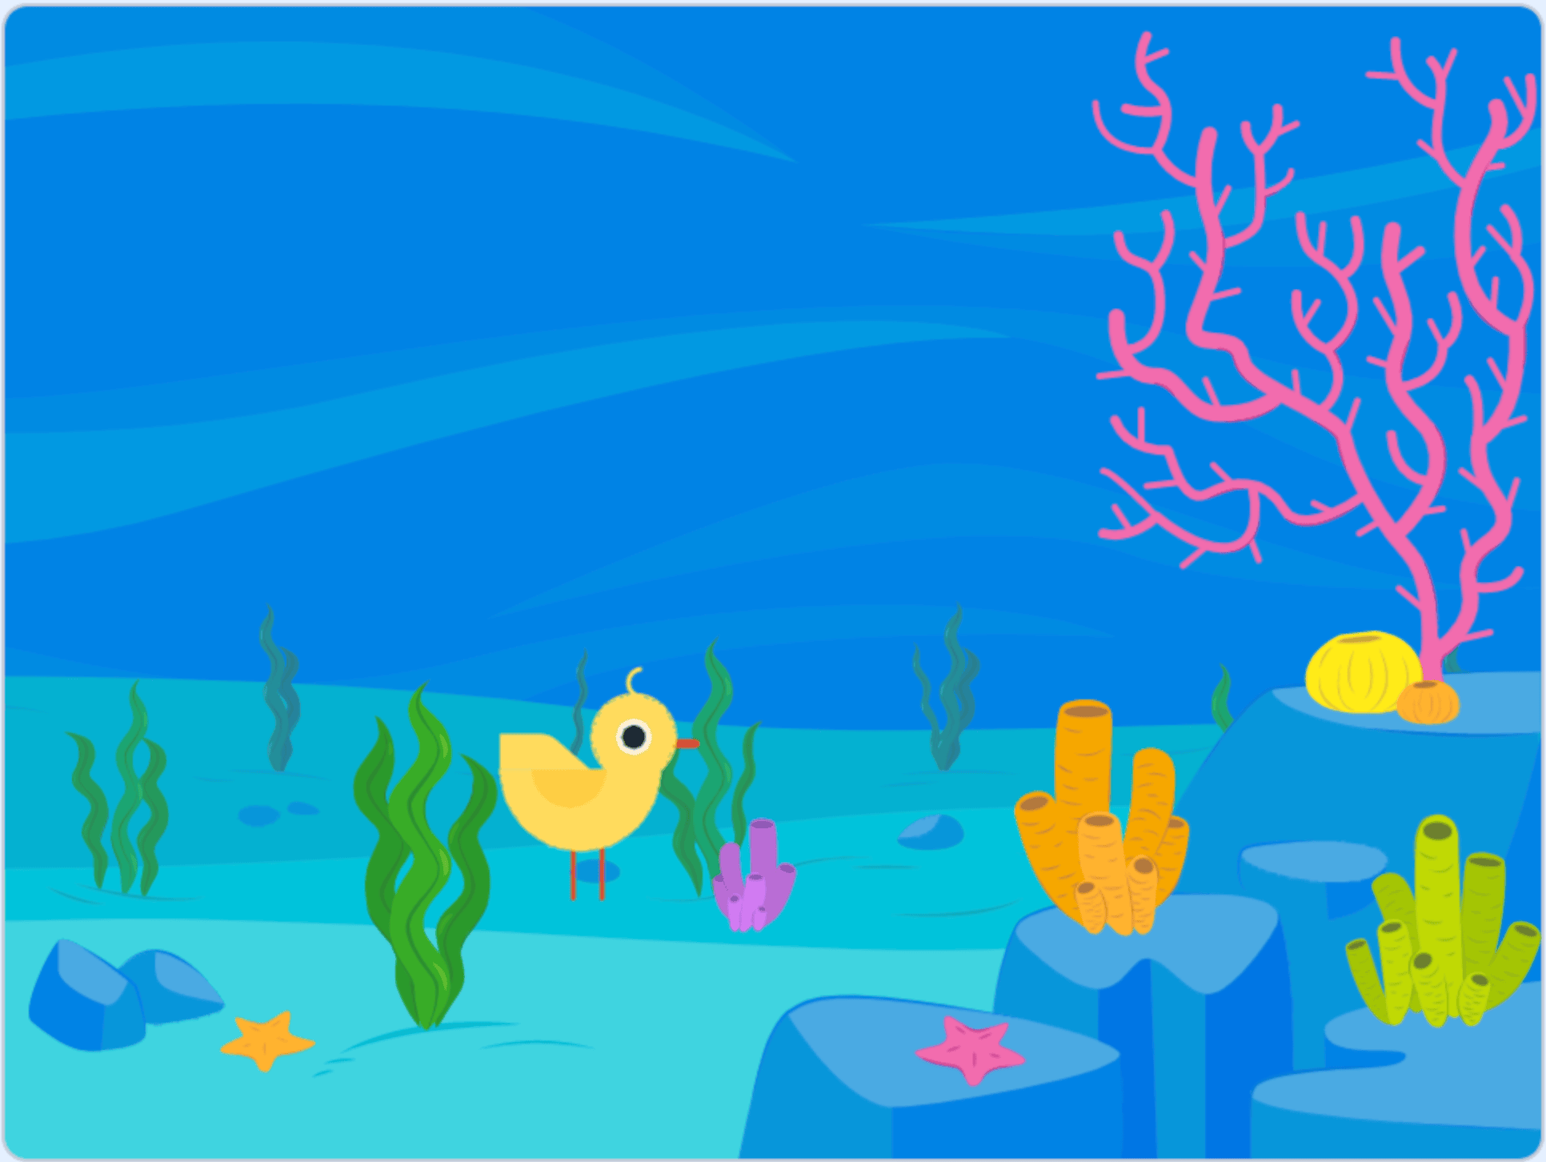

19．程序运行前的造型是网球，按下一次空格后，会换成哪个造型？（ ）
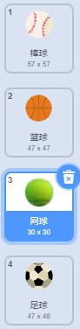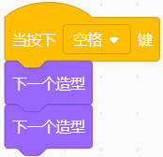
A．  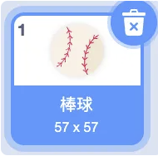 | B．  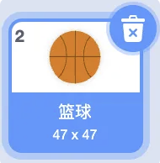
C．  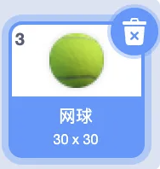 | D．  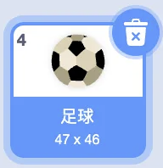

20．如下图所示，小猫初始方向面向北，要让小猫面向西，应该选择下列哪个选项的积木？（ ）
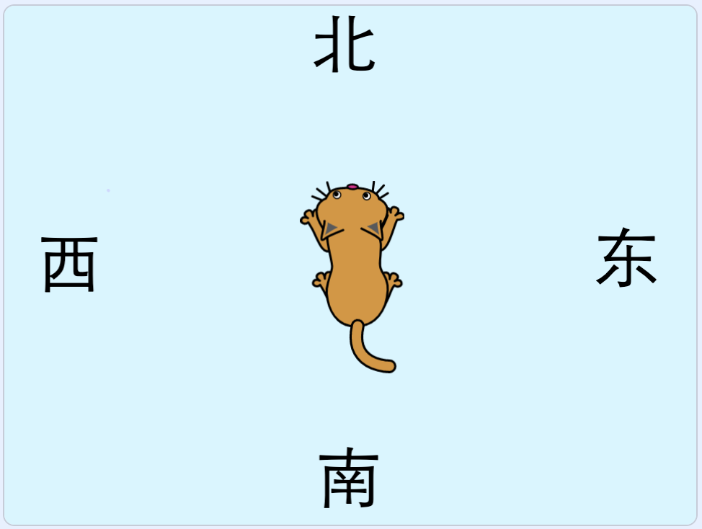
A．  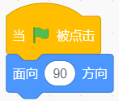 | B．  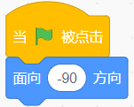
C．  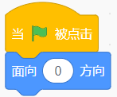 | D．  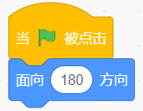

21．老鼠初始位置如下图所示，初始方向是面向上，每个正方形格子边长是100，下列哪个选项能让老鼠吃到奶酪？（ ）
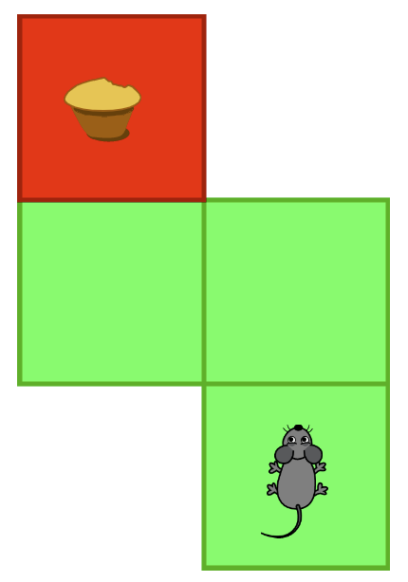
A．  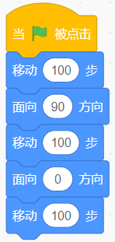 | B．  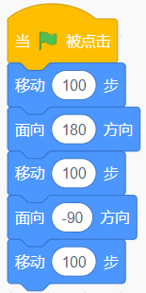
C．  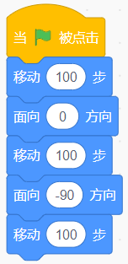 | D．  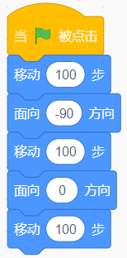

22．角色的初始造型如下图所示，下列哪个选项的程序和程序的运行效果是正确的？（ ）
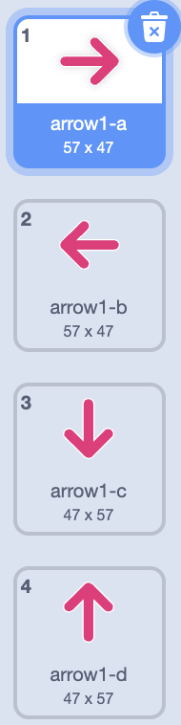
A．  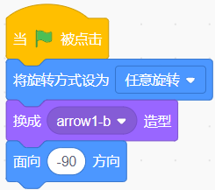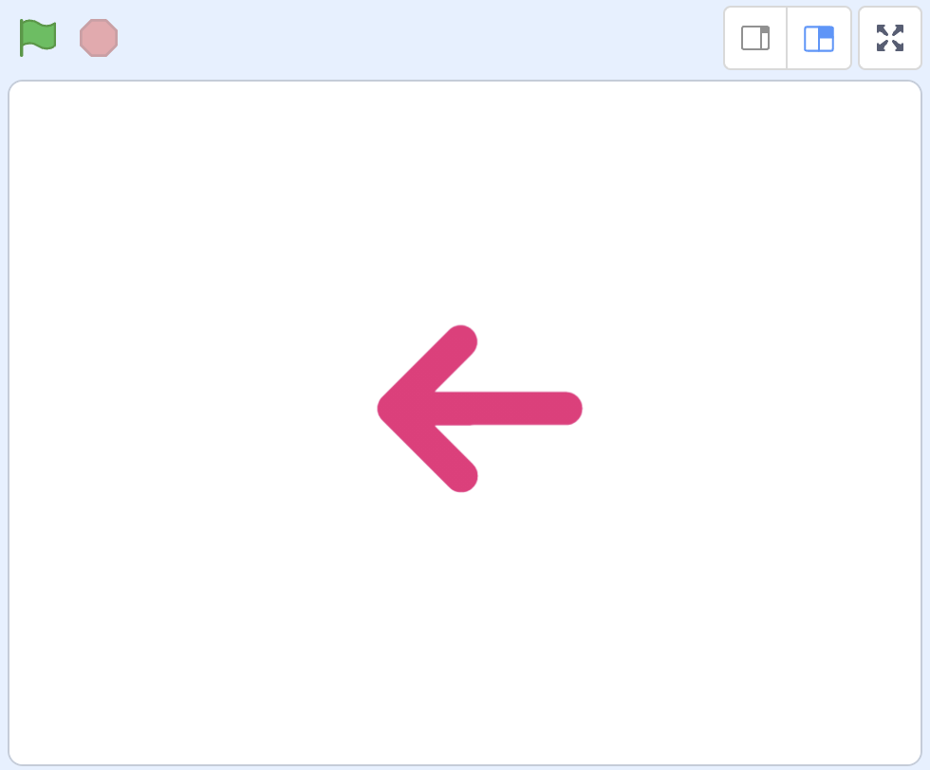 | B．  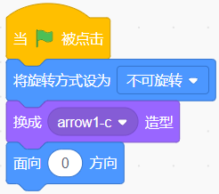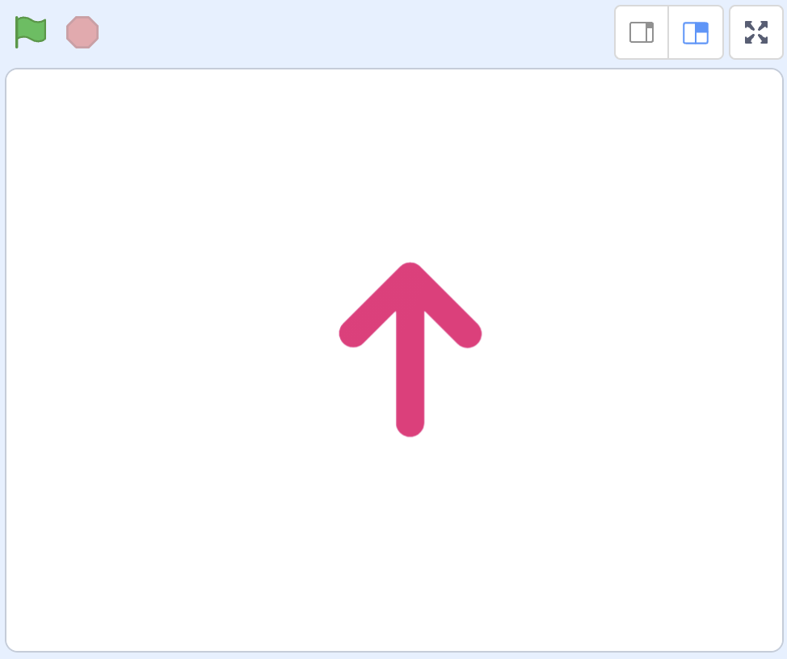
C．  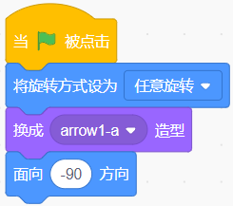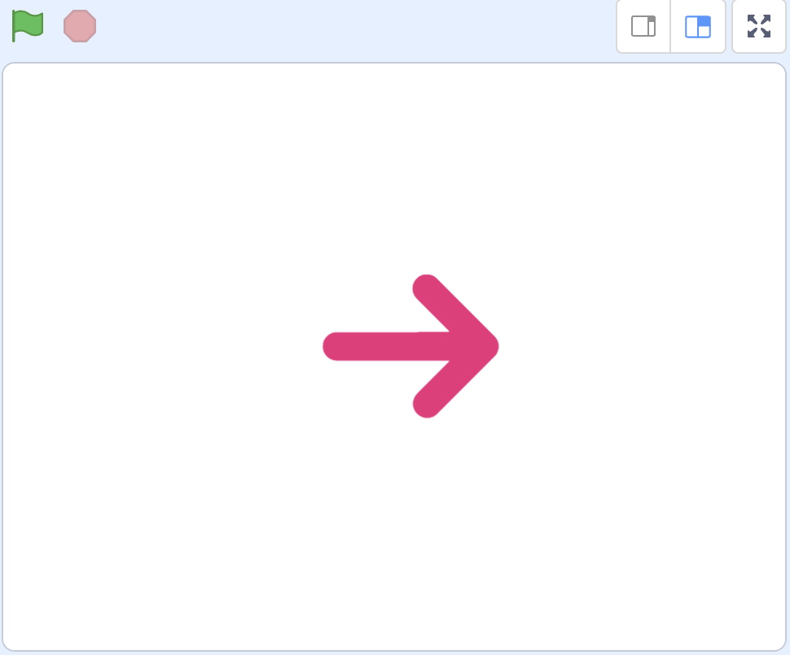 | D．  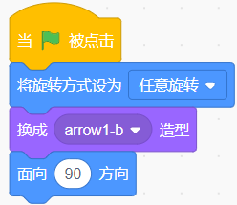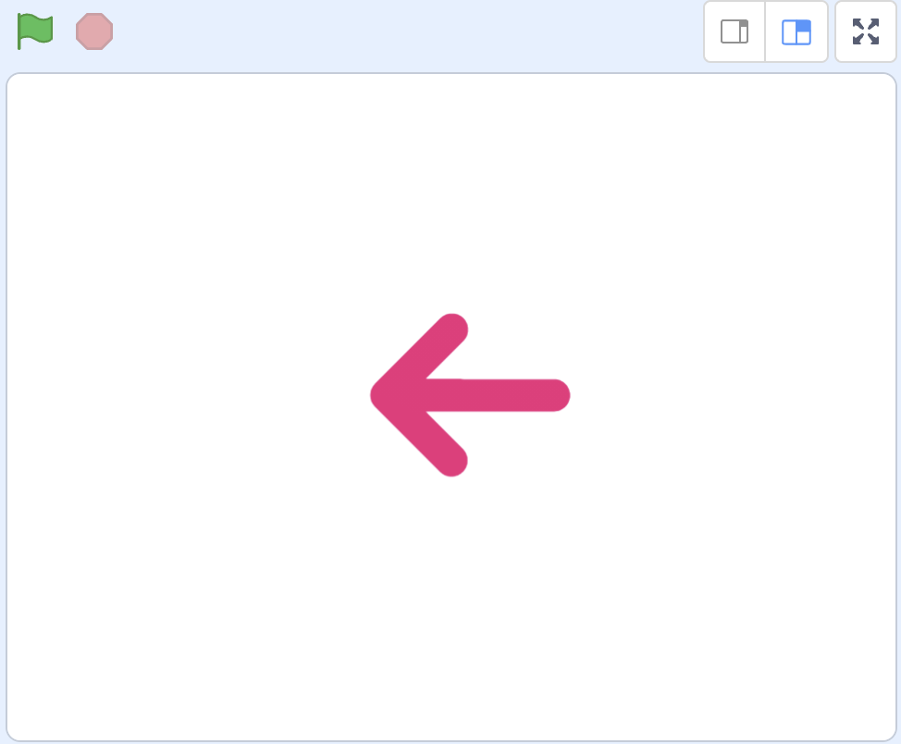

23．小明从一楼上到二楼用了1分钟，他从一楼上到六楼，要几分钟？（ ）
A．3
B．4
C．5
D．6

24．图形化编程中的小猫会分身，最开始有1只小猫，经过1次分身后有2只，经过2次分身后有4只，经过3次分身后有几只小猫？（ ）
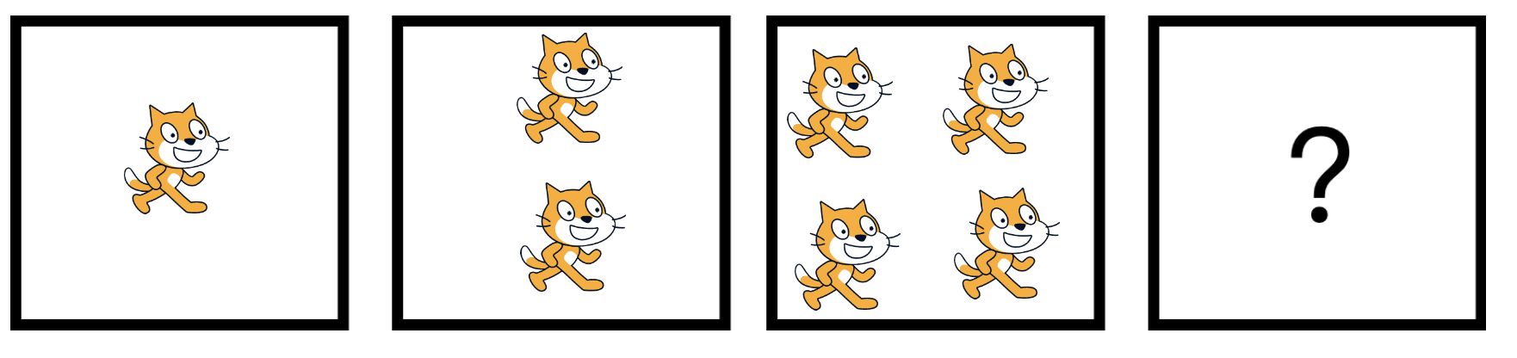
A．5只
B．6只
C．7只
D．8只

25．星星、圆圈、三角的关系如下图所示，请问星星，圆圈，三角分别是多少？（ ）
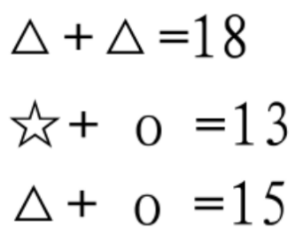
A．星星=7 圆圈=6 三角=9
B．星星=6 圆圈=7 三角=8
C．星星=7 圆圈=5 三角=10
D．星星=5 圆圈=8 三角=10

二、判断题（共10题，共20分）
26．“音乐”的时长是5秒，运行下列程序，声音播放2秒还没等播完就停止了。（ ）
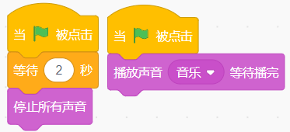

27．点击红框处，可以给小猫角色上传新的造型。（ ）
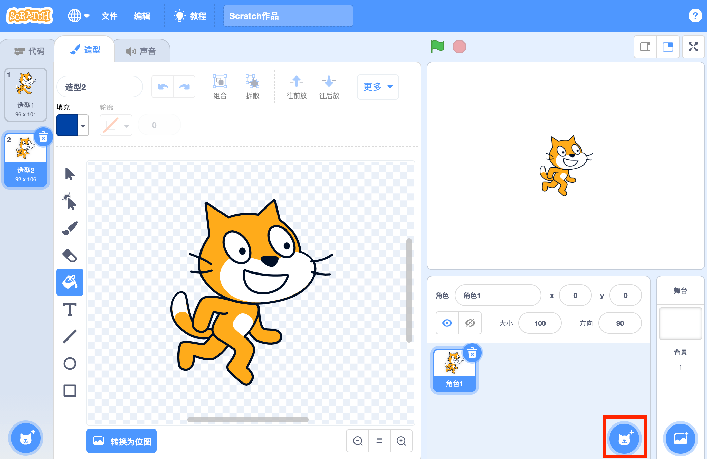

28．苹果的初始位置在舞台中间，按下上、下、左、右键控制苹果移动，角色区红框处的数字也会相应发生变化。（ ）
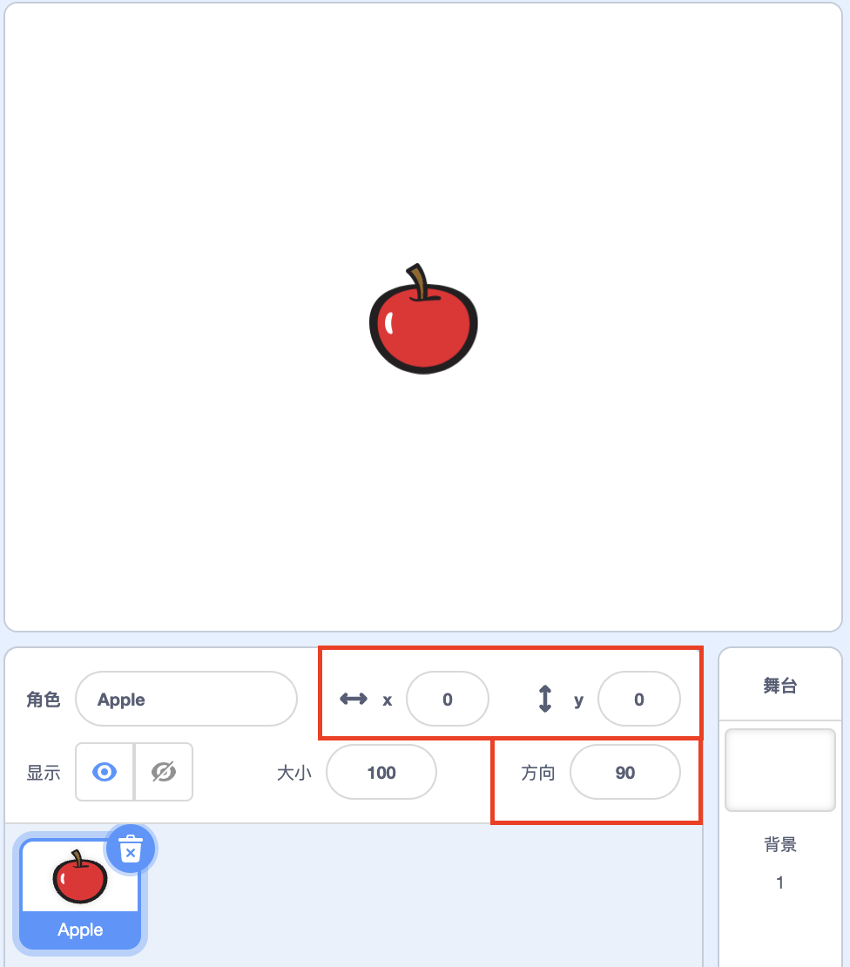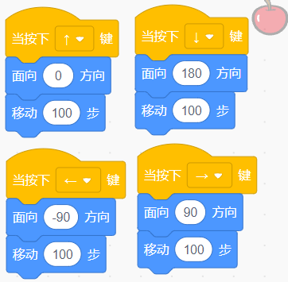

29．点击下面积木的白色小三角，除了可以选择造型名称，还可以选择“上一个造型”、“下一个造型”或“随机造型”。（ ）
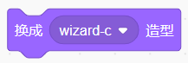

30．一根木头每锯一次用3分钟，如果把这根木头锯成了6段，一共需要用18分钟。（ ）

31．下图所示的两个“复制”效果一样。（ ）
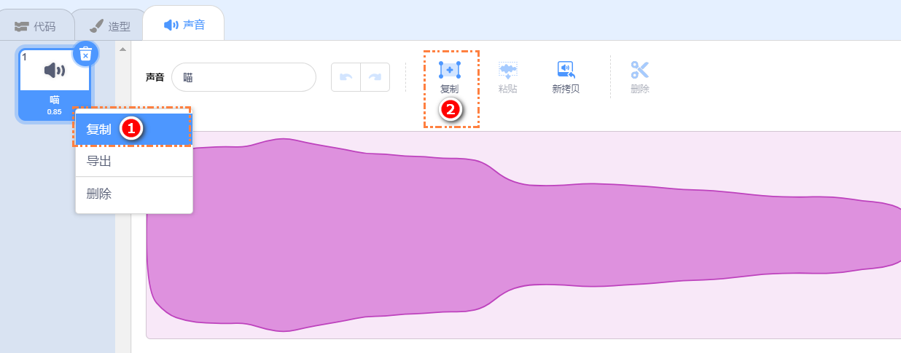

32．舞台区全屏模式下不能停止程序，必须要缩小舞台后才能停止程序。（ ）

33．点击下图“选择一个背景”按钮，可以自动从背景库随机选择一张图片作为背景，不需要人工选择。（ ）
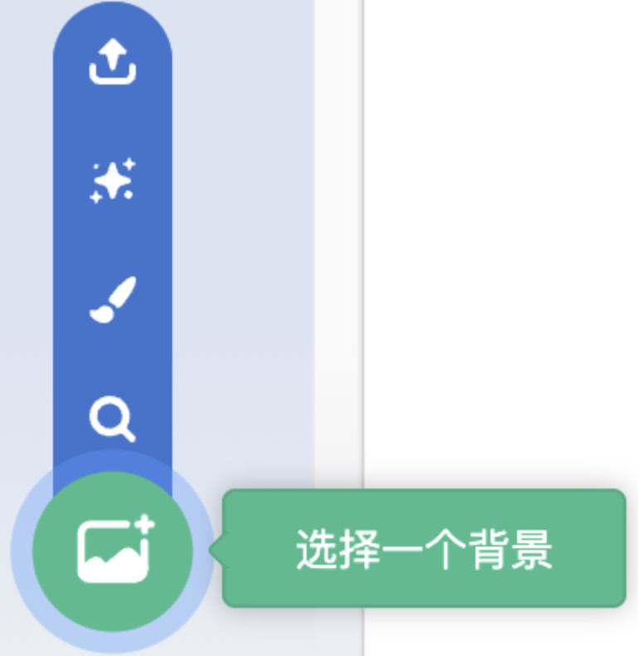

34．在背景上画一个彩虹风车，使用“右转15度”积木让风车转起来。（ ）
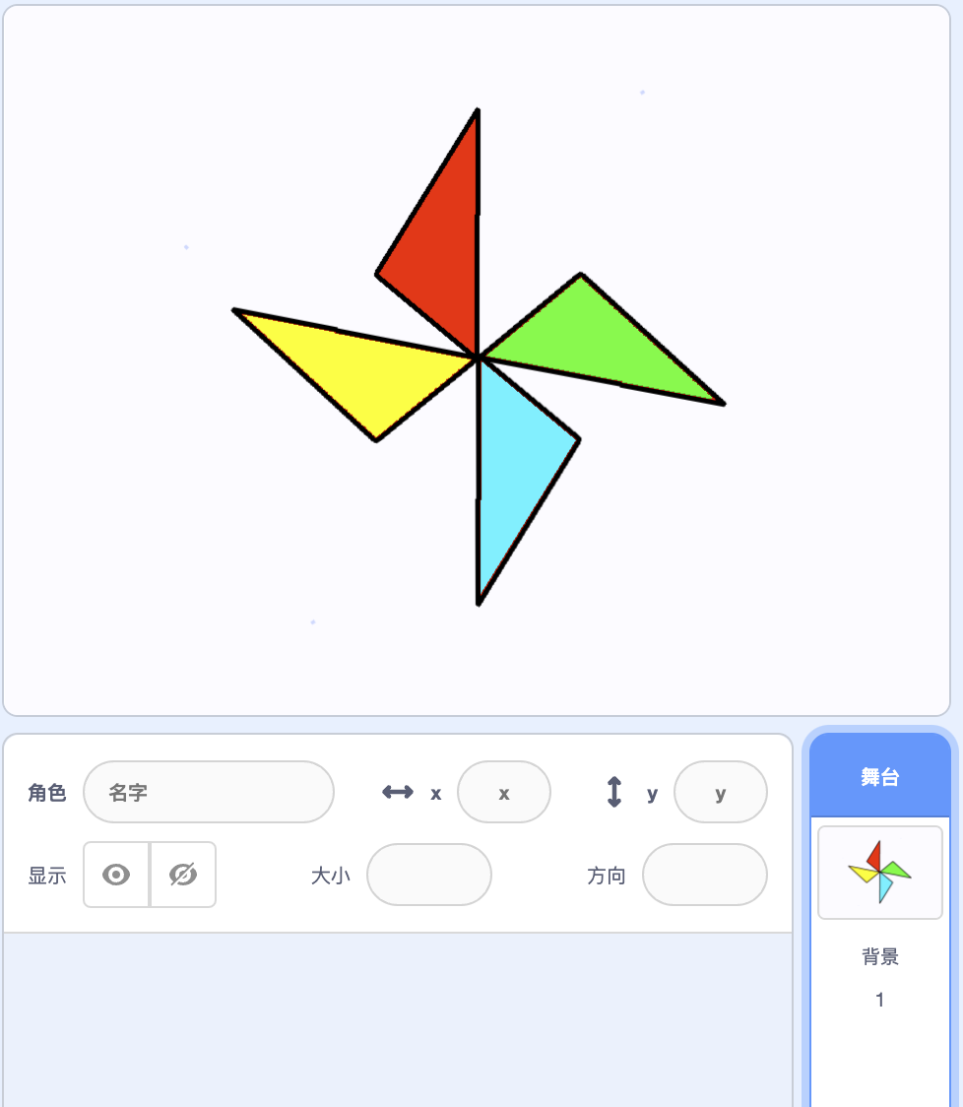

35．计算机运行程序速度很快，运行下列程序，能够看见角色快速移动3次。（ ）
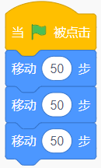

三、编程题（共2题，共30分）
36．礼物
1.准备工作
（1）添加背景Bedroom 1；
（2）删除默认角色小猫，添加角色Abby、Gift；
（3）为角色Gift添加造型”Cake-b“；
（4）为角色Gift添加声音“Connect”。
2.功能实现
（1）点击绿旗，角色位置和造型如下图所示；
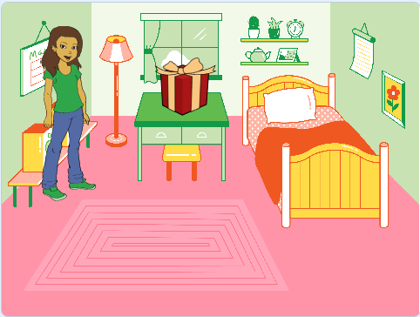
（2）等待1秒，Abby从左到右走到桌子旁边（
注意：能看到移动过程）；
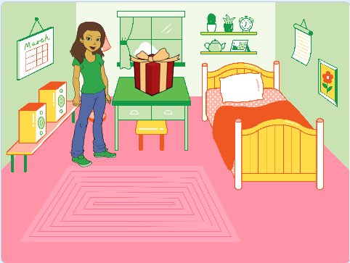
（3）鼠标点击礼物，播放声音“Connect”，切换成蛋糕造型。
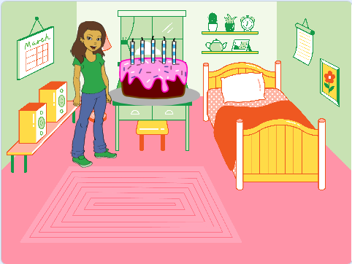

37．返回地球
1.准备工作
（1）删除默认角色小猫，添加角色Rocketship；
（2）添加背景Galaxy和Desert。
2.功能实现
（1）程序开始，角色位置、角色造型、背景如下图所示；
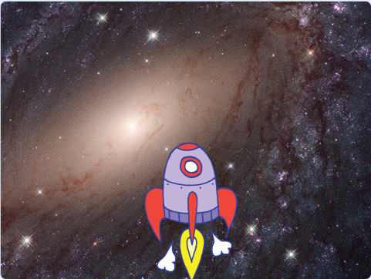
（2）等待1秒后，火箭从下向上移动到舞台最上方（
注意：能看到移动过程）；
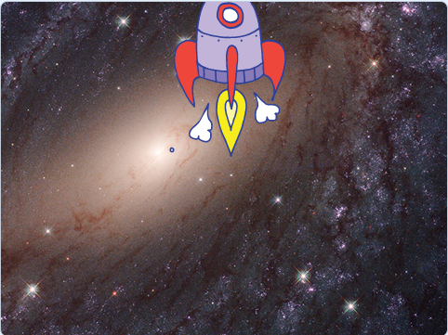
（3）火箭到达舞台最上方后，切换背景为沙漠，火箭垂直下落，落到地面后，切成“rocketship-e”造型。
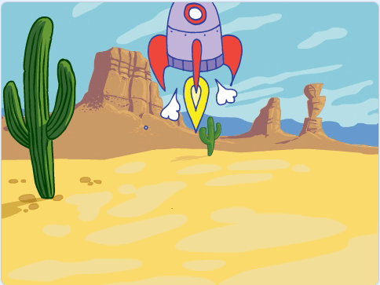
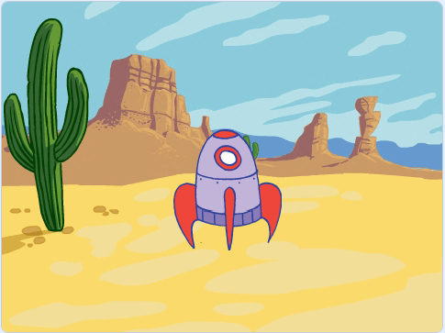

参考答案
一、单选题（共25题，共50分）
1．A | 2．A | 3．D | 4．B | 5．C
6．C | 7．B | 8．C | 9．A | 10．A
11．B | 12．C | 13．C | 14．C | 15．C
16．B | 17．A | 18．C | 19．A | 20．B
21．D | 22．D | 23．C | 24．D | 25．A

二、判断题（共10题，共20分）
26．正确 | 27．错误 | 28．正确 | 29．错误 | 30．错误
31．错误 | 32．错误 | 33．错误 | 34．错误 | 35．错误

三、编程题（共2题，共30分）
36．评分标准：
（1）添加背景Bedroom 1；（1分）
（2）添加角色Abby和Gift；（2分）
（3）增加角色Gift的一个新造型Cake-b；（1分）
（4）给角色Gift添加声音"Connect"；（1分）
（5）程序开始，Abby在舞台左边；（2分）
（6）Abby从左侧移到礼物旁边；（3分）
（7）程序开始，Gift的初始造型为"gift-a"; (1分）
（8）点击Gift，能播放声音；(2分）
（9）点击Gift，能切换造型为"cake-b"。（2分）
37．评分标准：
（1）能够添加火箭角色；（1分）
（2）能够添加Galaxy和Desert两个背景；（2分）
（3）初始背景为Galaxy；（1分）
（4）火箭初始位置在舞台下方；（1分）
（5）火箭能从舞台下方移到舞台上方；（4分）
（6）可以切换成沙漠背景；（1分）
（7）火箭能从舞台上方移到舞台下方；（4分）
（8）火箭切换成“rocketship-e”造型。（1分）

